2021年春季学期九年级一模化学试卷

注意事项：化学试卷共两大题17小题，满分40分。化学与物理的考试时间共120分钟。
可能用到的相对原子质量：H－1 C－12 O－16 S－32 Ni－59
一、选择题（本大题包括12小题，每小题1分，共12分。每小题的4个选项中只有1个符合题意。）
1. 皖南木榨油技艺是宣城市入选省级非物质文化遗产项目之一，下列有关其生产工艺中涉及化学变化的是
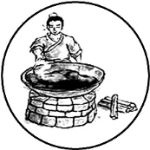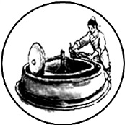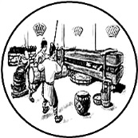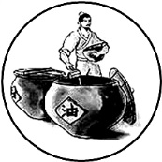
A. 炒锅煸香 B. 入槽碾末 C. 木杵冲榨 D. 沉淀沥油
2. “蓝天保卫战，我是行动者”。下列做法与之相违背的是
A. 秸秆露天焚烧 B. 废气达标排放 C. 工地洒水除尘 D. 禁放烟花爆竹
3. 下列场所或位置的标识使用有误的是
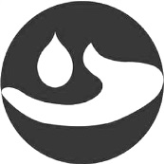 | 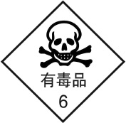 | 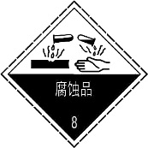 | 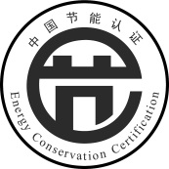
A. 公共浴室 | B. 酒精运输槽罐车 | C. 浓硫酸试剂柜 | D. 家用冰箱、空调
4. 下列有关碳及其化合物的说法错误的是
A. CO₂的水溶液使石蕊显红色 B. 干冰用于人工降雨
C. 紧闭门窗用木炭烤火易使人中毒 D. 金刚石导电性能良好
5. 对于下列事实的微观解释错误的是
A. 一滴水中约有1.67×10²¹个水分子——分子的质量和体积都很小
B. 切开成熟的菠萝蜜能闻到浓浓的香味——分子在不断地运动
C. 变瘪的乒乓球放入热水中能鼓起来——分子的种类变多
D. 6000 L氧气加压后可装入40 L的钢瓶——分子间的间隔变小
6. 下列实验操作，正确的是
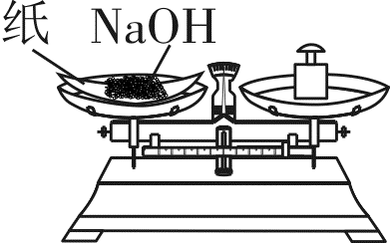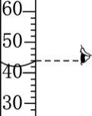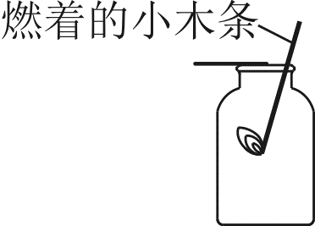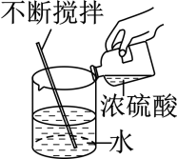
A. 称量NaOH固体 B. 读取液体体积 C. CO₂的验满 D. 稀释浓硫酸
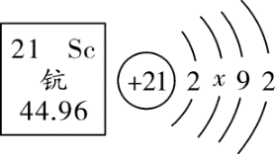
7. 钪（Sc）是一种“工业的维生素”。如图为钪在元素周期表中的相关信息及其原子的结构示意图。下列说法正确的是
A. 钪属于非金属元素
B. 钪原子核外有四个电子层
C. 原子结构示意图中x＝10
D. 钪的相对原子质量是21
8. 我国女科学家屠呦呦因发现青蒿素荣获2015年诺贝尔生理学或医学奖。青蒿素（C₁₅H₂₂O₅）是一种用于治疗疟疾的药物。下列有关青蒿素的叙述正确的是
A. 从宏观上看：青蒿素由碳、氢、氧三种元素组成
B. 从微观上看：青蒿素中含有15个碳原子、22个氢原子和5个氧原子
C. 从质量上看：青蒿素中氢元素的质量分数最大
D. 从变化上看：青蒿素在氧气中完全燃烧生成一氧化碳和水
9. 学习化学，提高学科核心素养，学会从化学的角度分析问题，下列说法正确的是
A. 燃烧需要氧气，说明氧气具有可燃性
B. 加入无色酚酞后不变色的溶液，一定是酸的溶液
C. 水通电后生成氢气和氧气，说明在化学变化中分子可以再分
D. 用小木棍蘸少量浓硫酸，木棍变黑说明浓硫酸有吸水性
10. 科学家研制出一种新型催化剂，可用于去除装修残留的甲醛（化学式为CH₂O），该反应过程的微观示意图如下。下列说法正确的是
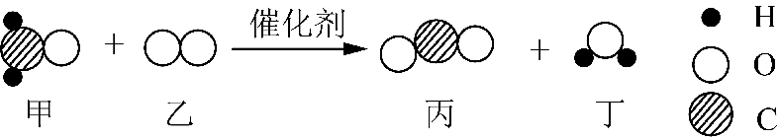
A. 物质甲为甲醛，其分子由碳原子和水分子构成
B. 物质乙中氧元素的化合价为－2 价
C. 该反应前后原子种类和数目均发生改变
D. 该反应消耗物质甲和生成物质丁的质量比为 5∶3
11. 下列实验不能达到相应目的的是
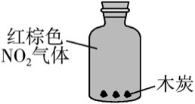 | 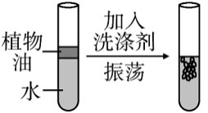 | 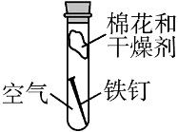 | 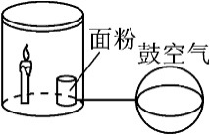
A. 验证木炭具有吸附性 | B. 观察乳化现象 | C. 探究铁生锈的条件 | D. 验证面粉在一定条件下能爆炸
12. 甲、乙两种固体（不含结晶水）的溶解度曲线如图所示。下列说法正确的是
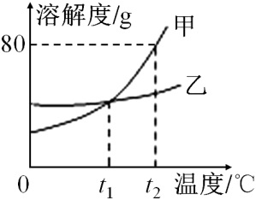
A. 甲的溶解度大于乙的溶解度
B. t₁℃时，甲、乙饱和溶液溶质的质量分数相等
C. t₂℃时，将50g甲加入50g水中，可得到100g溶液
D. t₂℃时，甲、乙饱和溶液分别降温到t₁℃时，析出晶体的质量甲大于乙

二、非选择题（本大题包括5小题，共28分。）
13.（5分）阅读下面短文，回答下列问题。
新能源页岩气，正在冲击传统能源体系。据报道，我国页岩气储量排名世界第一，合理开采将有利于改善我国的能源结构，川南页岩气田分布在泸州等地。页岩气是藏身于地下3000多米的页岩层裂缝中的天然气，在此高压环境中，还有部分溶解于裂缝中存在的少量石油里。目前，开采页岩气时从地表钻井到页岩层，向地下压入大量水和沙，使页岩气所在的地层产生缝隙，因压强降低，页岩气将从其藏匿处逸出。这些水和沙将被抽回地面，形成返排液。
（1）页岩气中主要成分的化学式是 ，溶解在石油中的页岩气逸出的原因是
。
（2）返排液是油、水溶液和沙组成的混合物。从返排液中分离出沙的实验操作名称是 ；下表是某返排液中水溶液的主要成分及其含量，质量分数最高的金属离子是 ，这些离子的含量远高于自然水。
离子 | K＋ | Ca^{2＋} | Mg^{2＋} | HCO₃－ | Cl－
含量（mg/L） | 310 | 491 | 129 | 470 | 26.1
（3）结合上文分析，对返排液集中净化处理的目的是 （写一点）。
14.（6分）某校化学兴趣小组学习了气体的制取和收集后，对相关知识进行总结，请你一起参与，并回答下列问题。
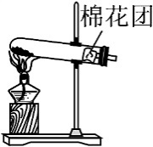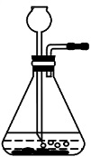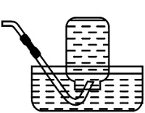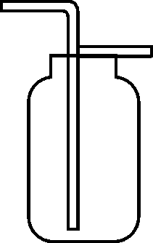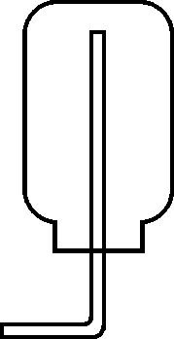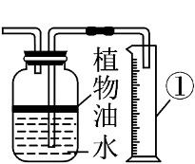
A B C D E F
（1）写出仪器①名称： 。
（2）用A装置制取O₂，在试管口放一团棉花的原因是 。
（3）装置B制取CO₂的化学方程式为 ；若用F装置收集CO₂，并测量生成的CO₂气体的体积，则在水面上加一层植物油的目的是 。
（4）实验室可在室温下用氨水和生石灰制取氨气。氨气通常情况下是一种无色气体，极易溶于水，密度比空气小。实验室制取氨气应选用的发生和收集装置是 （填字母编号）。
15.（6分）废旧金属可回收利用，某化学兴趣小组用合金废料（含Fe、Cu和Al）制取FeSO₄溶液和回收金属铜，实验流程如图所示（部分生成物已略去）。
已知：2Al＋2NaOH＋2H₂O=== 2NaAlO₂＋3H₂↑，Fe和Cu不与氢氧化钠溶液反应。
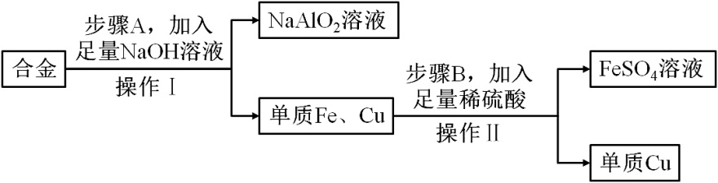
（1）单质铁的金属活动性比铜 （填“强”或“弱”）。
（2）操作Ⅱ用到的玻璃仪器有烧杯、玻璃棒和 （填仪器名称）。
（3）操作Ⅱ发生反应的化学方程式为 ，该反应属于基本反应类型中的 反应。
（4）铝制品在空气中耐腐蚀的原因是 。
16.（6分）“红绿灯”实验是一个有趣的化学实验：靛蓝胭脂红（C₁₆H₈N₂Na₂O₈S₂）、氢氧化钠、葡萄糖的混合液静置一段时间后，溶液颜色出现由绿色→红色→黄色的逐渐转变；充分振荡黄色溶液，溶液又会出现由黄色→红色→绿色的逐渐转变。颜色随静置和振荡多次交替变化，过程如图1所示。
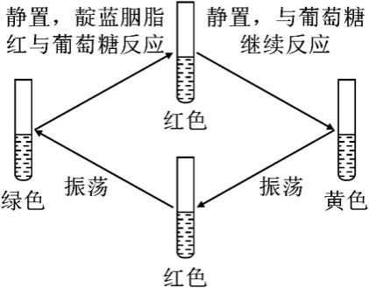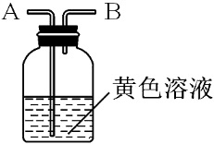
图1 图2
【查阅资料】靛蓝胭脂红是一种酸碱指示剂，在含有一定氢氧化钠的溶液中呈绿色，静置时与葡萄糖逐步反应而发生颜色变化。
（1）混合液中NaOH属于 （填“酸”“碱”或“氧化物”）。
（2）某化学兴趣小组同学对该实验振荡过程中颜色变化的原因进行如下探究：
【猜想】Ⅰ. 溶液中溶入CO₂；Ⅱ. 溶液中溶入O₂；Ⅲ.溶液中溶入 （填化学式）。
【实验设计】
①小红同学利用图2装置，从A端吹入呼出的气体，观察到混合液颜色的变化为：黄色→红色→绿色，由此 （填“能”或“不能”）得出猜想Ⅰ正确，原因是 。
②为探究猜想Ⅱ，利用图2装置设计实验方案：
。
注意：若答对第（3）（4）小题奖励3分，化学试卷总分不超过40分。
（3）兴趣小组同学在静置混合液时，发现不同组的变色时间各不相同，他们又对影响混合液变色时间的因素进行了探究。在大试管中分别加入下表中试剂（所用溶液密度差异忽略不计），充分混合后，溶液为绿色。静置，观察并记录：
实验序号 | 0.1%靛蓝胭脂红溶液体积/mL | 2%氢氧化钠溶液体积/mL | 18%葡萄糖溶液体积/mL | 水体积/mL | 温度/℃ | 变色时间/s
 |  |  |  |  |  | 绿→红 | 红→黄 | 合计
a | 10 | 70 | 10 | 10 | 20 | 178 | 81 | 259
b | 10 | 70 | 10 | 10 | 40 | 22 | 21 | 43
c | 20 | 70 | 10 | x | 40 | 21 | 27 | 48
①由a、b两组实验，你得出的结论是 。
②b、c两组实验是探究靛蓝胭脂红浓度对变色时间的影响，则x ＝ 。
（4）图1所示的实验循环多次后，溶液颜色最终为绿色的原因是 。
17.（5分）白铜（Cu－Ni）是工业上常用的一种合金。为测定20g某白铜样品中镍的质量，设计了如下图所示的实验。已知Ni + H₂SO₄ == NiSO₄ + H₂↑，试问：
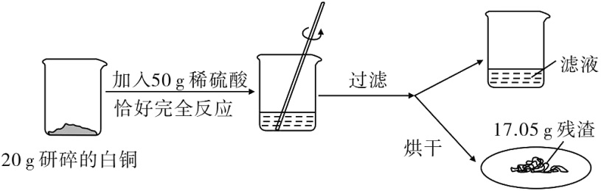
（1）将白铜研碎的目的是 。
（2）白铜样品中镍的质量 g。
（3）所用稀硫酸中溶质的质量分数（写出计算过程）。

2021年春季学期九年级一模化学试卷
参考答案
一、选择题（本大题包括12小题，每小题1分，共12分。每小题的4个选项中只有1个符合题意。）
题号 | 1 | 2 | 3 | 4 | 5 | 6 | 7 | 8 | 9 | 10 | 11 | 12
答案 | A | A | B | D | C | D | B | A | C | D | C | B
二、非选择题（本大题包括5小题，共28分。）
13.（5分）
（1） CH₄ ， 压强降低，气体溶解度随压强减小而减小 。
（2） 过滤 ； Ca^{2＋} 。
（3） 防止水体污染（合理即可） 。
14.（6分）
（1） 量筒 。
（2） 防止高锰酸钾粉末进入导管 。
（3） CaCO₃ + 2HCl === CaCl₂ + H₂O + CO₂↑ ； 防止二氧化碳溶于水，使测量的体积更准确 。
（4） BE 。
15.（6分）
（1） 强 。
（2） 漏斗 。
（3） Fe + H₂SO₄ == FeSO₄ + H₂↑ ， 置换 。
（4） 铝制品的表面有一层致密的氧化铝保护膜 。
16.（6分）
（1） 碱 。
（2）
【猜想】 N₂（合理即可） 。
【实验设计】
① 不能 ， 人体呼出的气体中还含氧气、氮气等 。
② 从A端通入氧气（1分），若溶液由黄色→红色→绿色的变化，则猜想Ⅱ正确（1分）（合理即可） 。
注意：若答对第（3）（4）小题奖励3分，化学试卷总分不超过40分。
（3）① 在其他条件相同时，温度越高，靛蓝胭脂红与葡萄糖反应越快（合理即可） 。② 0 。
（4） 多次循环，葡萄糖完全反应后，溶液中只剩下靛蓝胭脂红和氢氧化钠（合理即可） 。
17.（5分）
（1） 增大白铜与稀硫酸的接触面积，使其反应更充分（合理即可） 。
（2） 2.95 。
（3）9.8%。

